
副菜
きのこの豆乳味噌スープ
柿とかぶのサラダ

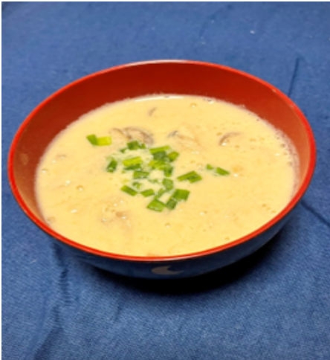
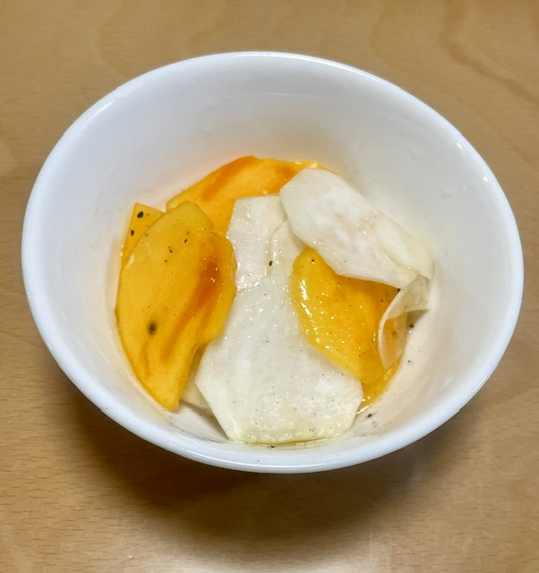

材料：一人分
かぶ 1/4個
柿 1/2個
塩 少々
オリーブオイル 適量
黒こしょう 適量
塩 ひとつまみ
材料：一人分
まいたけ 1/4株
えのき 1/4株
しめじ 1/4株
ねぎ 少々
和風だし 小さじ1/4
味噌 大さじ1
おろししょうが 少々
水 50ｃｃ
豆乳 150cc





認知症予防・健康のヒント
かぶ・柿にビタミンCが含まれており皮膚の健康と保ち免疫力を高めます。
柿にはカリウムがあり高血圧症やむくみ予防・改善に効果的です。

【作り方】
- かぶは薄切りにして、塩を振って置いておく
- 柿は厚めの薄切りにする
- かぶは水がでるので、軽く水気を絞る
- 調味料と柿・かぶを和えて完成

認知症予防・健康のヒント
きのこは食物繊維が豊富です。
腸内環境を整えて便秘解消をサポートします。

【作り方】
- まいたけ・えのき・しめじは食べやすい大きさにカットする
- 和風だし・水・豆乳・きのこ類を入れ温める
- 沸騰する前に味噌を入れ、溶けたら器に盛って青ねぎを乗せて完成

鶏肉・油揚げなどを入れてもおいしく食べられます
はちみつやチーズを添えてもおいしさアップ！
認知症予防のヒント

